"Вести-Москва" о нас
28.05.2024
В Службе 112 прошла съемка для программы «Вести-Москва» телеканала «Россия 1». Сюжет вышел в эфир передачи 29 апреля 2023 года и был посвящен Дню пожарной охраны России.
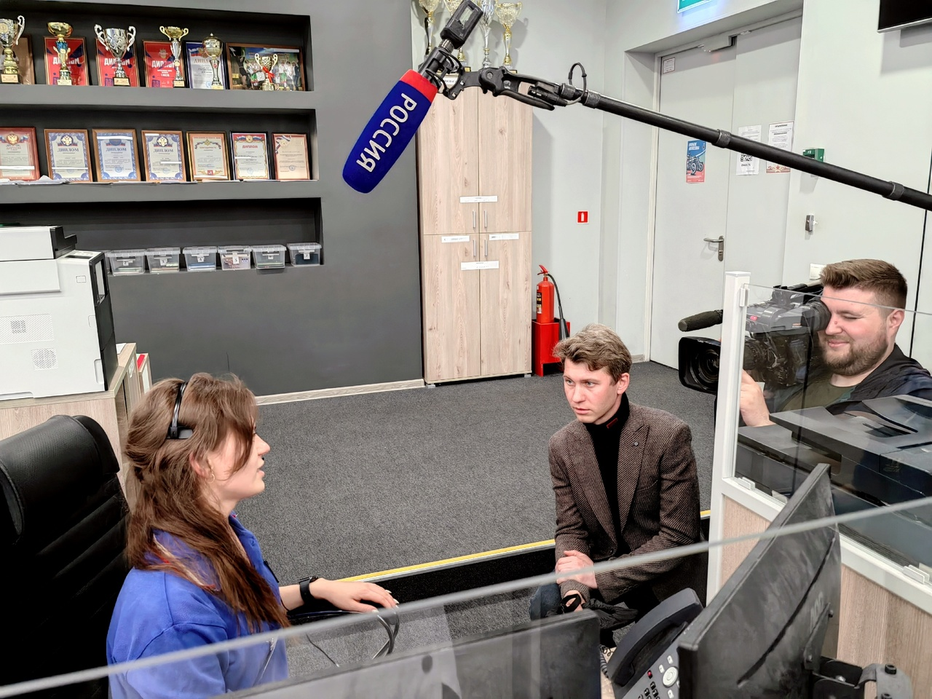
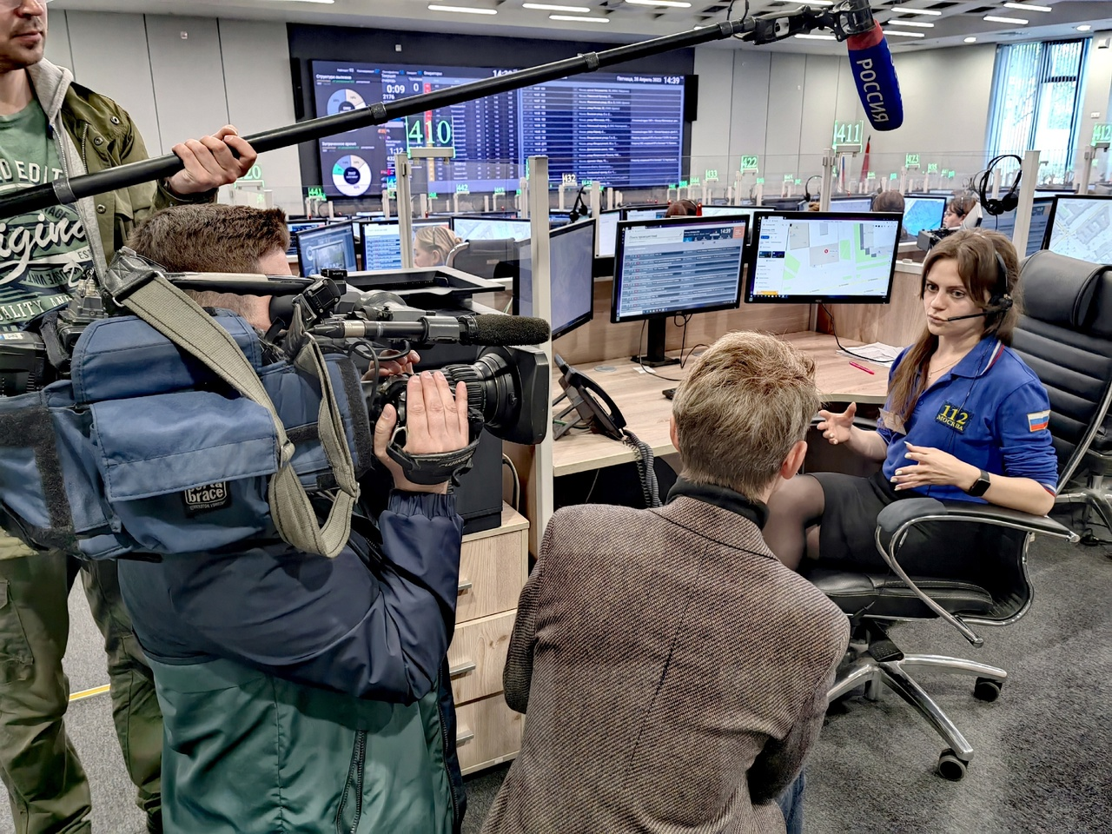
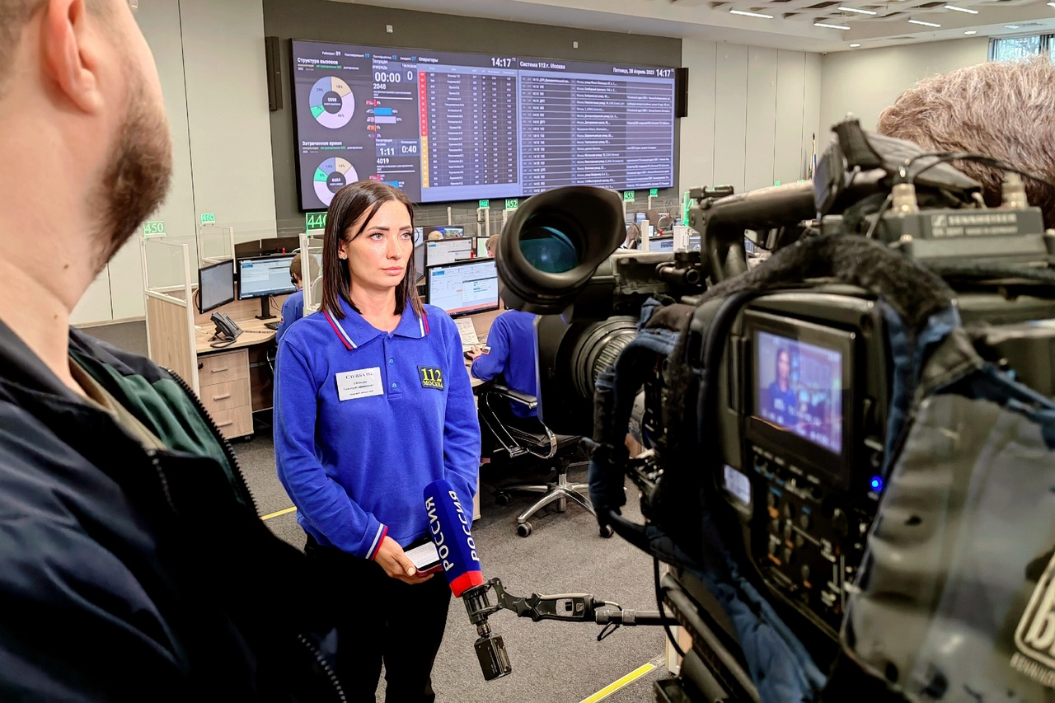
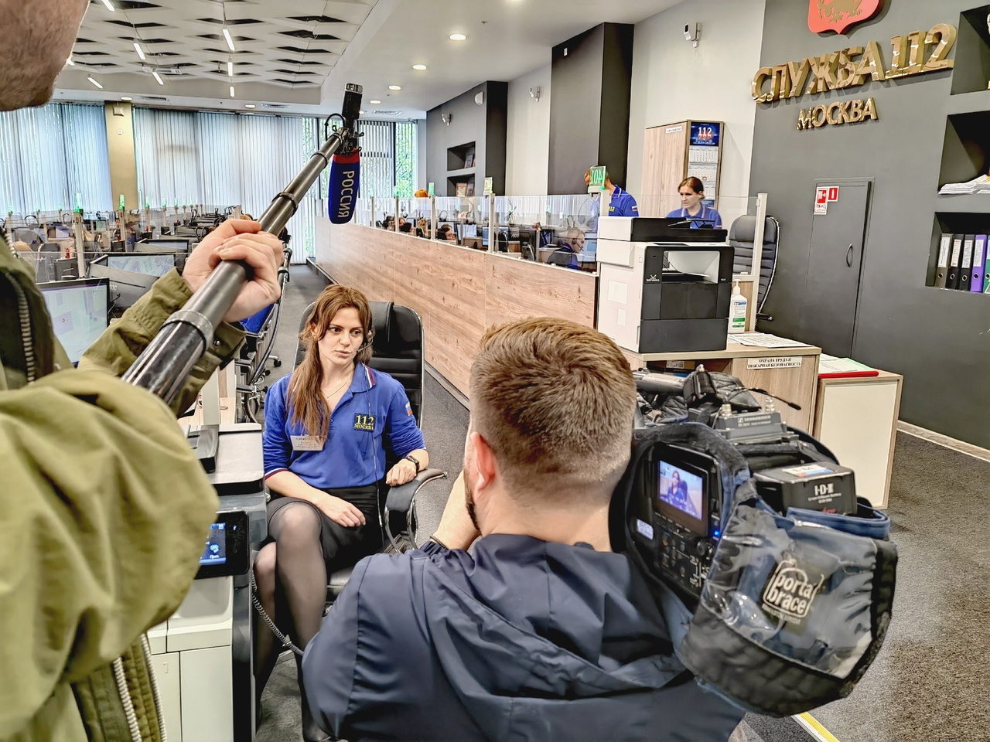

Адрес страницы: http://112.mos.ru/presscenter/media-about-on/detail/12391995.html
ГКУ города Москвы «Система 112»

